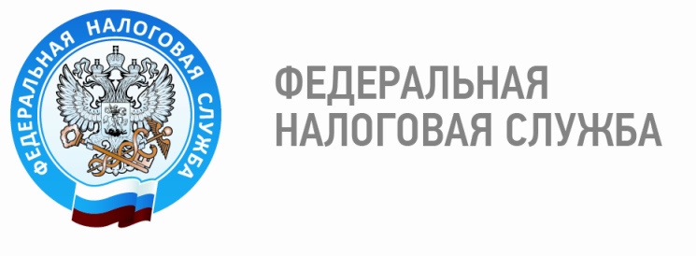

Уважаемые налогоплательщики!
Напоминаем, что в связи с проведением ремонтных работ в целях создания операционного зала нового формата обслуживания, прием налогоплательщиков сотрудниками Инспекции с 01.07.2014 осуществляется в МФЦ по адресу: 3 мкр., д. 23, корп. 2, оф. 3.
Часы приема налогоплательщиков остаются прежними:
Понедельник 09:00 – 18:00
Вторник 09:00 – 20:00
Среда 09:00 – 18:00
Четверг 09:00 – 20:00
Пятница 09:00 – 16:45
Первая и третья суббота каждого месяца 10:00 – 15:00
Предлагаем также воспользоваться современными и удобными сервисами налоговой службы,которые позволяют в максимально удобном формате общаться с налоговой и сэкономить время при получении разъяснений ФНС России. Самая актуальная информация по вопросам налогообложения, законодательные акты и документы по налогообложению, консультации специалистов, ответы на вопросы налогоплательщиков и многое другое на Интернет – сайте Федеральной налоговой службы России www.nalog.ru
Также для удобства граждан, желающих сэкономить время при подаче налоговой отчетности, предлагаем воспользоваться системой электронного взаимодействия с налогоплательщиками, благодаря которой юридические лица и индивидуальные предприниматели могут передавать налоговую и бухгалтерскую отчетность в электронном виде через Интернет через специализированного оператора связи.

Отдел работы с налогоплательщиками
Межрайонной ИФНС России № 3
по Ханты-Мансийскому автономному округу - Югре

